APK反编译、重新打包发布及断点调试smali手册

V1.2

By http://css.ustcsz.edu.cn:8091

2014.01

目录
一 环境 3
二 工具（Linux下测试通过） 3
apk-tool 3
dex2jar 3
jd-gui 3
sign-apk 3
Netbeans 4
三 操作过程（Linux/windows7下测试通过） 4
1. APK反编译 4
2. APK 重新打包和签名 4
3. APK签名的修改 5
4. APK资源文件的修改 5
5. 使用apktool进行进行smali断点调试（Windows7 测试通过） 5

一 环境
ubuntu/linux/windows7, eclipse, jdk, android sdk, android ndk, proguard

二 工具（Linux下测试通过）

apk-tool
下载地址: https://code.google.com/android-apktool
apk-tool主要用于反编译apk文件，反编译后的代码格式为Smali格式。
需要下载两个压缩包：apktoolversion.tar.bz2 和apktool-install-linux-version-ibot.tar.bz2
下载完后直接解压两个压缩包，将解压后的三个文件放在一起：aapt, apktool, apktool.jar
修改系统环境变量，将apktool的文件目录添加进path

dex2jar
下载地址：http://code.google.com/p/dex2jar/
dex2jar用来将dex文件反编译成jar文件
直接下载dex2jar-version.zip
下载完成后，直接解压，并将解压路径添加到path

jd-gui
下载地址：http://java.decompiler.free.fr/?q=jdgui
jd-gui 是一个图形化的用来查看class文件的java source code的工具，可以直接导入jar查看包及java反编译源码

sign-apk
下载地址：Android 源码, 路径为/build/tools/signapk/SignAPK.java
sign-apk 用来将未签名的apk文件进行签名，Android提供了测试签名文件testkey.pk8和testkey.x509.pem，路径为/build/target/product/security
可以将SignAPK.class, testkey.pk8, testkey.x509.pem一起打包成SignAPK.jar使用

Netbeans
下载地址：www.netbeans.org

三 操作过程（Linux/windows7下测试通过）

1. APK反编译
1）使用apktool反编译apk文件
命令格式：apktool d apk_file destination_folder
示例：apktool d test.apk testproject
apktool反编译apk后，会在目标文件夹下生成：assets, res, smali, AndroidManifest.xml, apktool.yml
assets文件夹对应Android工程的assets，里面放置android工程的外部资源文件
res文件夹对应Android工程的res，里面放置android工程的内部资源文件
smali文件夹里对应Android工程的src包，里面放置apktool反编译后的源代码的smali指令文件
AndroidManifest.xml反编译后的Android工程的配置文件
apktool.yml里面是关于反编译目标apk的描述信息，如版本号、SDK信息，apk名称等
2）使用dex2jar反编译apk文件
命令格式：d2j-dex2jar.sh apk_file
示例：d2j-dex2jar.sh test.apk
apk反编译之后，生成的jar文件为：apkname-dex2jar.jar
使用jd-gui工具将反编译后的jar打开，即可以看到apk原工程的源代码包，包里是反编译后的java源码文件

2. APK 重新打包和签名
1）使用apktool反编译后打包
apktool反编译apk文件后，可以修改资源文件和smali指令码，修改完成后，重新打包
命令格式： apktool b folder
示例：apktool b testproject
需要注意的是，folder是之前反编译apk时生成的文件夹名称；重新打包后apk是未经签名的，不能直接在Android设备上安装
2）使用sign-apk签名apktool重新打包的apk文件
命令格式：java -jar SignAPK.jar source_apk.apk signed_apk.apk
示例：java -jar SignAPK.jar test.apk test_signed.apk
命令执行后，会在当前目录下生成test_signed.apk，即为签名后的打包文件

3. APK签名的修改
1）通过解压程序将apk文件打开，并将META-INF文件夹下的CERT.RSA和CERT.SF删除
2）使用sign-apk对apk文件重新签名即可
备注：APK签名文件中有MANIFEST.MF和***.SF签名文件，***.MF是对Android工程中的所有文件做数字签名，***.SF是对MANIFEST.MF文件使用加密算法私钥签名，在安装apk时Android会根据公钥***.RSA做签名认证，因此只要Android工程文件做了修改，前面的签名认证都会失效；必须对修改后的文件重新生成签名信息。

4. APK资源文件的修改
1）使用apktool反编译apk文件，在反编译后的资源文件夹下，直接修改资源。需要注意的是，由于有个Android工程定义了不同分辨率的图形/图像文件资源，在修改此类资源时，需要将所有分辨率资源都进行修改
2）修改完成后，使用apktool打包，再用sign-apk进行签名发布

5. 使用apktool进行进行smali断点调试（Windows7 测试通过）
1）下载apktool2.0, netbeans7.4, SignAPK.jar
2) 使用apktool2.0反编译目标apk文件
命令格式：java -jar apktool2.0.jar d -d apk_file（在反编译时，使用参数-d，表明以调试模式反编译目标对象，这时生成的smali文件会以.java文件类型存在；在后面使用netbeans新建项目导入源码时，必须是.java文件类型，才可以导入）
示例：
3) 使用apktool2.0重编译打包smali
命令格式：java -jar apktool2.0.jar b -d project_name（在重新打包时，使用参数-d，表明以调试模式打包目标对象）
示例：
4）签名打包后的apk
命令格式：java -jar SignAPK.jar source_apk.apk signed_apk.apk
示例：
5）安装签名后的apk
命令格式：adb install -r apk_file（可以安装在模拟器中，或物理设备中）
示例：
6）开启netbeans，新建工程，选择基于现有源代码的java项目
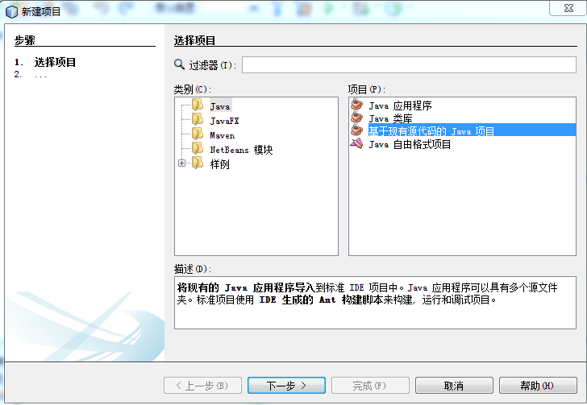
图1 新建netbeans项目
点击下一步，在项目名称处自定义工程名字，在项目文件夹处指向反编译apk的根目录（现确认该目录下不含build文件夹，如果有，可以直接删除掉）
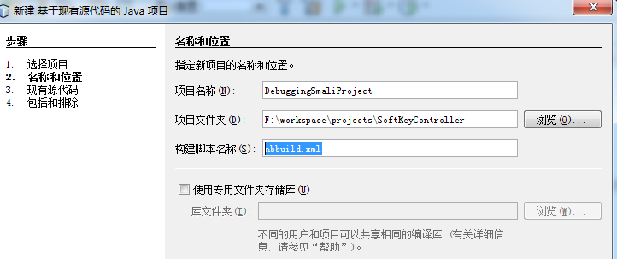
图2 新建netbeans项目
点击下一步，在源包文件夹处添加文件夹指向apk的smali文件夹
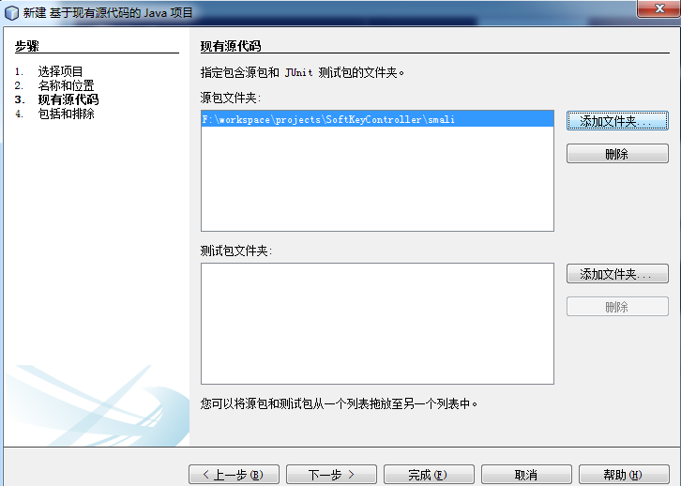
图3 添加源代码到新建工程
点击下一步，默认设置即可
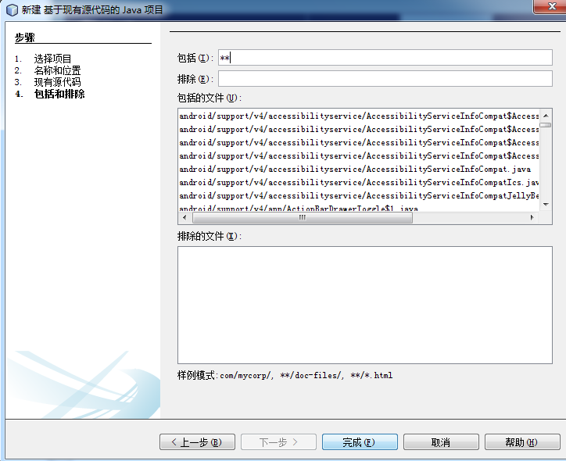
图4 选择导入的文件类型
点击完成。至此，使用netbeans创建一个java工程，源代码指向反编译后的smali源代码。

7）打开DDMS。在android sdk的tools目录下，找到ddms，双击打开。
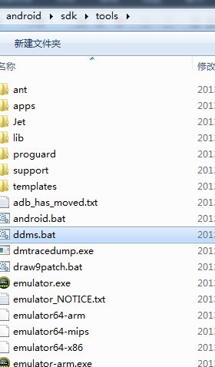
图5 ddms工具执行文件

- 在模拟器或真机中打开调试目标app，可以从ddms中查看该进程信息。选中目标进程后，注意调试端口86**/8700，8700即为调试deamon工作端口，在后面链接调试器用到。
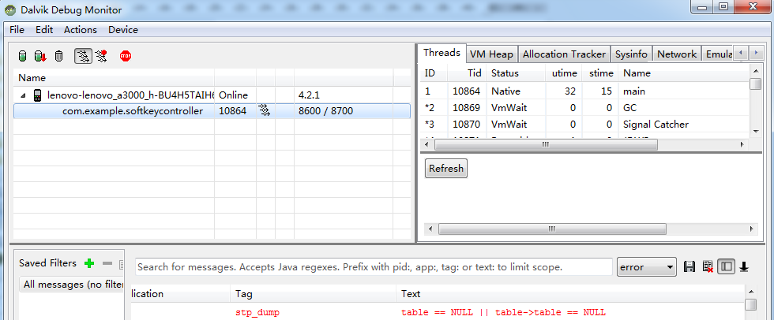
图 6 ddms工具中的app进程信息

- 链接调试器。在netbeans中，选中之前建立的smali调试工程。在菜单“调试”中，选择连接调试器，打开链接调试器对话框。
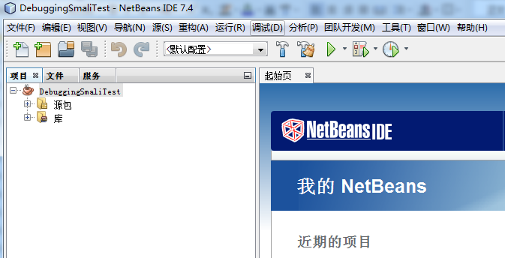
图7 netbeans“调试”菜单
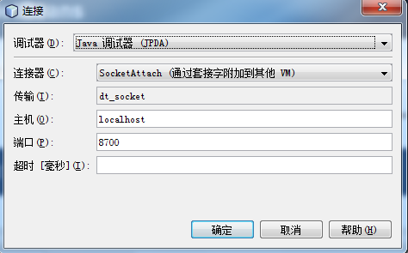
图8 netbeans链接调试器对话框
调试器类型选择“java调试器(JPDA)”，链接器选择“SocketAttach”，主机填“localhost”或“127.0.0.1”，端口填“8700”。
点击确定按钮，即可将netbeans调试器链接到目标模拟器/物理设备。
Netbeans切换至调试窗口。
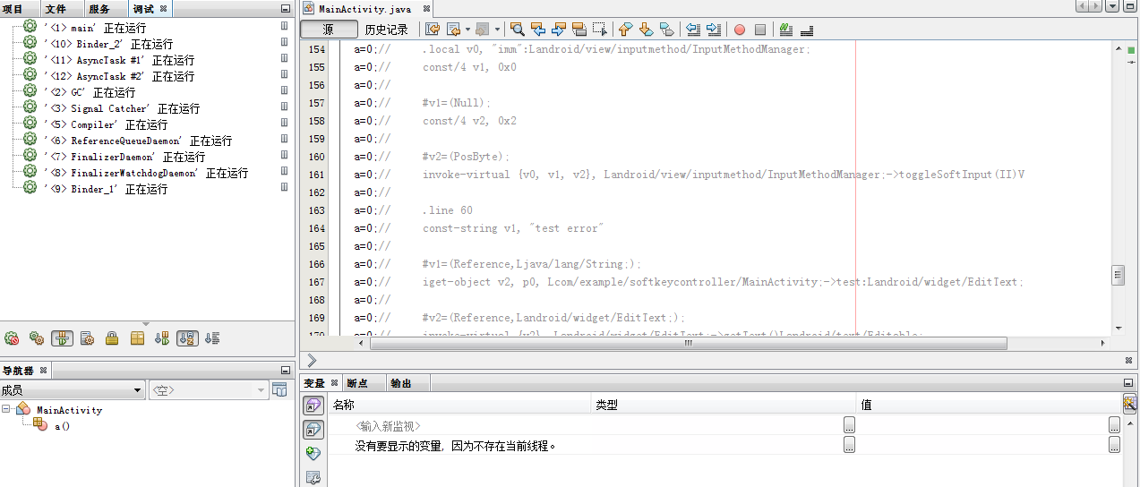
图9 netbeans调试窗口
打开对应的smali.java文件，可以在代码去的左侧行号部分，通过鼠标单击方式添加调试断点。
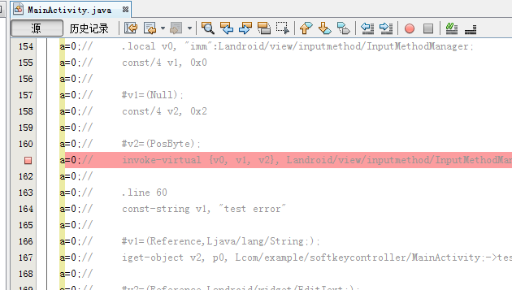
图10 添加smali调试断点
在模拟器中运行目标app，当程序执行到断点处，程序将悬挂执行；并且可以通过变量窗口查看，当前程序变量值。
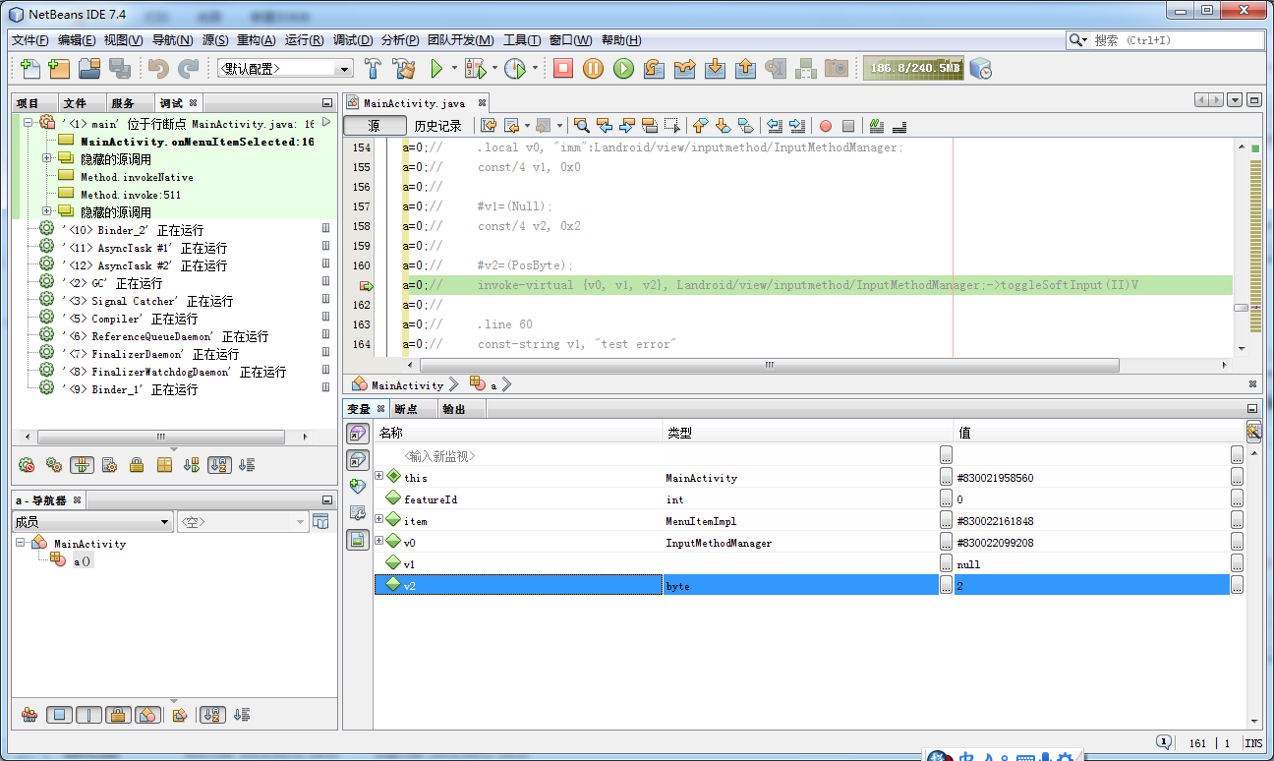
图11 smali断点悬挂执行
可以通过netbeans的调试工具栏，对调试器进行操作，如单步执行，单步进入，恢复执行等。

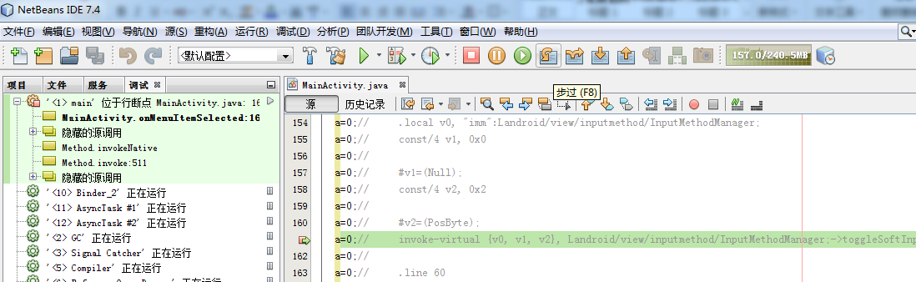
图12 调试工具栏

